
О внесении изменений в приказ Министра внутренних дел Республики Казахстан от 31 октября 2013 года № 630 "Об утверждении образцов жетонов сотрудников строевых подразделений дорожно-патрульной, патрульной полиции и специализированной службы охраны органов внутренних дел Республики Казахстан, а также Правила их выдачи"
Приказ Министра внутренних дел Республики Казахстан от 21 июня 2019 года № 568. Зарегистрирован в Министерстве юстиции Республики Казахстан 25 июня 2019 года № 18890
ПРИКАЗЫВАЮ:
1. Внести в приказ Министра внутренних дел Республики Казахстан от 31 октября 2013 года № 630 "Об утверждении образцов жетонов сотрудников строевых подразделений дорожно-патрульной, патрульной полиции и специализированной службы охраны органов внутренних дел Республики Казахстан, а также Правила их выдачи" (зарегистрирован в Реестре государственной регистрации нормативных правовых актах № 8933, опубликован "Казахстанская правда" от 10 апреля 2014 года № 69 (27690), следующие изменения:

заголовок изложить в следующей редакции:
"Об утверждении образцов жетонов сотрудников строевых подразделений патрульной полиции Департаментов полиции областей, городов республиканского значения, столицы, на транспорте и Управления полиции на метрополитене, а также специализированной службы охраны органов внутренних дел Республики Казахстан, а также Правила их выдачи".

пункт 1 изложить в следующей редакции:
"1. Утвердить прилагаемые образцы жетонов сотрудников строевых подразделений патрульной полиции Департаментов полиции областей, городов республиканского значения, столицы, на транспорте, Управления полиции на метрополитене и специализированной службы охраны органов внутренних дел Республики Казахстан, а также Правила их выдачи.";

Образцы жетонов сотрудников строевых подразделений патрульной, патрульной полиции и специализированной службы охраны органов внутренних дел Республики Казахстан, а также Правила их выдачи изложить в новой редакции согласно приложению к настоящему приказу.
2. Комитету административной полиции Министерства внутренних дел Республики Казахстан в установленном законодательством Республики Казахстан порядке обеспечить:
1) государственную регистрацию настоящего приказа в Министерстве юстиции Республики Казахстан;
2) в течение десяти календарных дней со дня государственной регистрации настоящего приказа направление его на казахском и русском языках в Республиканское государственное предприятие на праве хозяйственного ведения "Институт законодательства и правовой информации Республики Казахстан" для официального опубликования и включения в Эталонный контрольный банк нормативных правовых актов Республики Казахстан;
3) размещение на официальном интернет-ресурсе Министерства внутренних дел Республики Казахстан;
4) в течение десяти рабочих дней после государственной регистрации настоящего приказа в Министерстве юстиции Республики Казахстан представление в Юридический департамент Министерства внутренних дел Республики Казахстан сведений об исполнении мероприятий, предусмотренных подпунктами 1), 2) и 3) настоящего пункта.
3. Контроль за исполнением настоящего приказа возложить на курирующего заместителя министра внутренних дел Республики Казахстан.
4. Настоящий приказ вводится в действие по истечении десяти календарных дней после дня его первого официального опубликования.
Министр внутренних дел  Республики Казахстан | Е. Тургумбаев
Приложение
к приказу Министра
внутренних дел
Республики Казахстан
от 21 июня 2019 года № 568
Утвержден
приказом Министра
внутренних дел
Республики Казахстан
от 31 октября 2013 года № 630
Образцы жетонов сотрудников строевых подразделений патрульной полиции Департаментов полиции областей, городов республиканского значения, столицы, на транспорте и Управления полиции на метрополитене, а также специализированной службы охраны органов внутренних дел Республики Казахстан, а также Правила их выдачи
Глава 1. Образец жетона сотрудников строевых подразделений патрульной полиции департаментов полиции областей, городов республиканского значения и столицы Республики Казахстан
Рисунок 1. | Рисунок 2.
 | 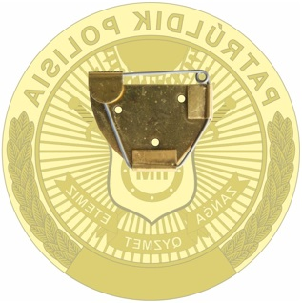
1. Жетон сотрудника строевого подразделения патрульной полиции департаментов полиции областей, городов республиканского значения и столицы (рисунки 1 и 2) изготавливается из анодированного алюминия в форме круга желтого цвета диаметром 90 миллиметров (далее - мм).
2. В центре жетона расположено изображение эмблемы патрульной полиции органов внутренних дел Республики Казахстан с рельефным изображением лавровых ветвей (слева и справа).
3. Фон центральной лучистой части основания залит голубой эмалью.
4. Над центральной частью, по кругу, на секторе залитом желтой эмалью, расположены надписи "PATRÚLDIK POLISIA" синего цвета.
5. В нижней части жетона клеймением черного цвета нанесен номер региона и (через тире) четырехзначный индивидуальный порядковый номер сотрудника патрульной полиции органов внутренних дел Республики Казахстан согласно приложению 1 к настоящим образцам жетонов сотрудников строевых подразделений патрульной полиции Департаментов полиции областей, городов республиканского значения, столицы, на транспорте, Управления полиции на метрополитене, а также специализированной службы охраны органов внутренних дел Республики Казахстан, а также Правила их выдачи (далее -Серия).
6. Жетон крепится булавкой.
Глава 2. Образец жетона сотрудников строевых подразделений патрульной полиции Департамента полиции на транспорте
Рисунок 3. | Рисунок 4.
 | 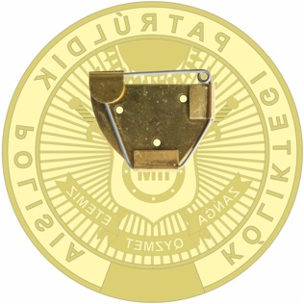
7. Жетон сотрудника строевого подразделения патрульной полиции Департамента полиции на транспорте (рисунки 3 и 4) изготавливается из анодированного алюминия в форме круга желтого цвета диаметром 90 мм.
8. В центре знака расположено изображение эмблемы патрульной полиции органов внутренних дел Республики Казахстан.
9. Фон центральной лучистой части основания залит голубой эмалью.
10. Над центральной частью, по кругу, на секторе залитом синей эмалью, расположены надписи "KÓLIKTEGI PATRÚLDIK POLISIA" желтого цвета.
11. В нижней части жетона клеймением черного цвета нанесен трехзначный индивидуальный порядковый номер сотрудника патрульной полиции Департамента полиции на транспорте.
12. Жетон крепится булавкой.
Глава 3. Образец жетона сотрудников строевых подразделений патрульной полиции Управления полиции на метрополитене
Рисунок 5. | Рисунок 6.
 | 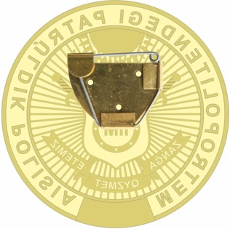
13. Жетон сотрудника строевого подразделения патрульной полиции Управления полиции на метрополитене (рисунки 5 и 6) изготавливается из анодированного алюминия в форме круга желтого цвета диаметром 90 мм.
14. В центре знака расположено изображение эмблемы патрульной полиции органов внутренних дел Республики Казахстан.
15. Фон центральной лучистой части основания залит голубой эмалью.
16. Над центральной частью, по кругу, на секторе залитом красной эмалью, расположены надписи "METROPOLITENDEGI PATRÚLDIK POLISIA" желтого цвета.
17. В нижней части жетона клеймением черного цвета нанесен трехзначный индивидуальный порядковый номер сотрудника патрульной полиции Управления полиции на метрополитене.
18. Жетон крепится булавкой.
Глава 4. Образец жетона сотрудников строевых подразделений специализированной службы охраны органов внутренних дел Республики Казахстан
Рисунок 7. | Рисунок 8.
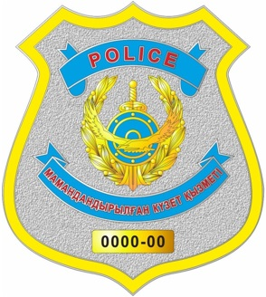 | 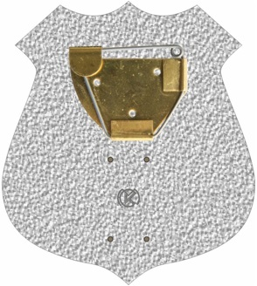
19. Жетон сотрудника строевого подразделения специализированной службы охраны органов внутренних дел Республики Казахстан (рисунки 7 и 8) изготавливается из анодированного алюминия в форме перевернутой подковы серебристого цвета диаметром 90 мм. и состоит из двух частей: основания и накладки.
20. В центре знака расположено изображение эмблемы органов внутренних дел Республики Казахстан.
21. Над эмблемой органов внутренних дел Республики Казахстан, на секторе залитом голубой эмалью, расположена надпись "РОLІСЕ" красного цвета.
22. Под эмблемой органов внутренних дел Республики Казахстан, на секторе залитом синей эмалью, расположена надпись "МАМАНДАНДЫРЫЛҒАН КҮЗЕТ ҚЫЗМЕТІ" красного цвета.
23. В нижней части жетона имеется накладка желтого цвета с четырехзначным кодовым знаком черного цвета и двухзначной (однозначной) Серией.
24. Жетон крепится булавкой.
Глава 5. Правила выдачи жетонов
25. Жетон выдается всем сотрудникам строевых подразделений патрульной полиции Департаментов полиции областей, городов республиканского значения, столицы, на транспорте, Управления полиции на метрополитене, а также специализированной службы охраны органов внутренних дел Республики Казахстан, закрепление которых осуществляется приказом начальника органа внутренних дел, либо лицом, его замещающим (далее – ОВД).
26. Жетон выдается при назначении на должность, перемещении, порче, утере ранее выданного жетона.
27. Учет выдачи и возврата жетона осуществляется в журнале учета, выдачи и сдачи жетонов, который пронумеровывается, прошнуровывается и заверяется подписью и печатью, по форме согласно приложению 2 к настоящим Образцам жетонов сотрудников строевых подразделений патрульной полиции Департаментов полиции областей, городов республиканского значения, столицы, на транспорте, Управления полиции на метрополитене, а также специализированной службы охраны органов внутренних дел Республики Казахстан, а также Правилам их выдачи (далее - Журнал).
28. Учет выдачи, возврата и расходования жетона осуществляется сотрудником полиции, являющимся материально-ответственным лицом, уполномоченным руководством ОВД (далее - Ответственное лицо).
29. В случае утраты, порчи или передачи жетона другим лицам сотрудник строевого подразделения патрульной полиции и специализированной службы охраны немедленно докладывает рапортом о случившемся непосредственному командиру, который в течение двадцати четырех часов сообщает об этом вышестоящему руководству.
30. Ответственное лицо подразделения, в котором утерян жетон, направляет на опубликование в средствах местной массовой информации в течение двадцати четырех часов информацию о недействительности утерянного жетона.
31. По каждому факту утраты, порчи, передачи жетона другим лицам, использования его в корыстных или иных целях, не связанных со служебной деятельностью, проводится служебное расследование.
32. Утраченный жетон считается недействительным, о чем делается отметка в журнале.
33. Номер утраченного или пришедшего в негодность жетона не восстанавливается. Изготовление дубликата жетона не допускается.
34. Пришедший в негодность жетон сдается в подразделение, выдавшее жетон в течение двадцати четырех часов.
35. При увольнении, переводе или откомандировании, а также уходе в отпуск, сотрудник строевого подразделения патрульной полиции Департаментов полиции областей, городов республиканского значения, столицы, на транспорте, Управления полиции на метрополитене, а также специализированной службы охраны органов внутренних дел Республики Казахстан сдает жетон в подразделение, выдававшее жетон. Сдача жетона фиксируется в журнале.
36. Сданный жетон, пригодный для дальнейшего использования, выдается вновь прибывшему сотруднику строевого подразделения патрульной полиции и специализированной службы охраны.
37. Руководитель подразделения ОВД ежеквартально не позднее 5 числа месяца следующего за отчетным организовывает проверку наличия жетонов в подчиненном подразделении. Информация о результатах проверки представляется в вышестоящее подразделение ОВД к 10 числу.
38. Контроль за порядком учета, выдачи и хранения жетонов в подразделениях ОВД осуществляется самостоятельно.
Приложение 1
к Образцам жетонов
сотрудников строевых
подразделений патрульной
полиции Департаментов
полиции областей, городов
республиканского значения,
столицы, на транспорте и
Управления полиции на
метрополитене, а также
специализированной службы
охраны органов внутренних дел
Республики Казахстан, а также
Правилам их выдачи"
СЕРИИ жетонов сотрудника строевого подразделения патрульной полиции Департаментов полиции областей, городов республиканского значения, столицы, на транспорте и Управления полиции на метрополитене, а также специализированной службы охраны органов внутренних дел Республики Казахстан
№ п/п | Наименование подразделения органов внутренних дел Республики Казахстан | Серия жетона
1. | Департамент полиции, Управление специализированной службы охраны города Нур-Султан | 01
2. | Департамент полиции, Управление специализированной службы охраны города Алматы | 02
3. | Департамент полиции, Управление специализированной службы охраны Акмолинской области | 03
4. | Департамент полиции, Управление специализированной службы охраны Актюбинской области | 04
5. | Департамент полиции, Управление специализированной службы охраны Алматинской области | 05
6. | Департамент полиции, Управление специализированной службы охраны Атырауской области | 06
7. | Департамент полиции, Управление специализированной службы охраны Западно-Казахстанской области | 07
8. | Департамент полиции, Управление специализированной службы охраны Жамбылской области | 08
9. | Департамент полиции, Управление специализированной службы охраны Карагандинской области | 09
10. | Департамент полиции, Управление специализированной службы охраны Костанайской области | 10
11. | Департамент полиции, Управление специализированной службы охраны Кызылординской области | 11
12. | Департамент полиции, Управление специализированной службы охраны Мангистауской области | 12
13. | Департамент полиции, Управление специализированной службы охраны Туркестанской области | 13
14. | Департамент полиции, Управление специализированной службы охраны Павлодарской области | 14
15. | Департамент полиции, Управление специализированной службы охраны Северо-Казахстанской области | 15
16. | Департамент полиции, Управление специализированной службы охраны Восточно- Казахстанской области | 16
17. | Департамент полиции, Управление специализированной службы охраны города Шымкент | 17
18. | Полк полиции МВД по охране правительственных учреждений | Ү
19. | Полк полиции МВД по охране дипломатических представительств | В
20. | Управление специализированной службы охраны города Жезказган | О
Примечание:
01-17 - (серии региона) патрульная полиция, специализированная служба охраны;
Ү - (Үкіметтік) Полк полиции МВД по охране правительственных учреждений;
В - (Дипломатиялық) Полк полиции МВД по охране дипломатических представительств;
О - (Жезқазған) специализированная служба охраны города Жезказган.
Приложение 2
к Образцам Жетонов
сотрудников строевых
подразделений патрульной
полиции Департаментов
полиции областей, городов
республиканского значения,
столицы, на транспорте и
Управления полиции на
метрополитене, а также
специализированной службы
охраны органов внутренних дел
Республики Казахстан, а также
Правилам их выдачи";
Форма
Лицевая сторона обложки
Журнал
учета, выдачи и сдачи жетонов
_____________________________________________________
(наименование подразделения)
Начат "___" _______ 20 __ года
Окончен "__" ______ 20 __ года
Внутренняя сторона обложки
№ п/п | Номер жетона | Занимаемая должность, звание и Ф.И.О. (при его наличии), | Дата, роспись о получении | Отметка о замене и сдаче жетона | Уничтожение жетона (номер и дата акта) | Примечание
1 | 2 | 3 | 4 | 5 | 6 | 7

© 2012. РГП на ПХВ «Институт законодательства и правовой информации Республики Казахстан» Министерства юстиции Республики Казахстан

